Thứ Tư ngày 4 tháng 12 năm 2024
TỰ NHIÊN VÀ XÃ HỘI
CHỦ ĐỀ 3: CỘNG ĐỒNG ĐỊA PHƯƠNG
TIẾT 25, BÀI 10: HOẠT ĐỘNG SẢN XUẤT CÔNG NGHIỆP VÀ THỦ CÔNG (T2)
I. YÊU CẦU CẦN ĐẠT
- Kể được tên, ích lợi và sản phẩm của một số hoạt động sản xuất công nghiệp và thủ công ở địa phương.
- Giới thiệu cho HS biết thông tin về một số hoạt động sản xuất công nghiệp hoặc thủ công ở địa phương và ở một số vùng miền.
- Biết trân trọng yêu quý các sản phẩm công nghiệp và thủ công.
II. ĐỒ DÙNG DẠY HỌC
- Kế hoạch bài dạy, bài giảng Power point.
- SGK và các thiết bị, học liệu phụ vụ cho tiết dạy.

III. HOẠT ĐỘNG DẠY HỌC
TG | Hoạt động của giáo viên | Hoạt động của học sinh
4P | 1. Hoạt động mở đầu
 | - GV tổ chức trò chơi “Ai nhanh hơn”  - Hính thức: Chia lớp thành 3 đội. Mỗi đội cử 3 thành viên xếp thành 1 hàng dọc. Nhiệm vụ các từng thành viên lần lượt viết tên hoạt động công nghiệp. Đội nào viết nhiều nhất sẽ chiến thắng  - GV nhận xét, đánh giá trò chơi  - GV dẫn dắt bài học | - HS tham gia trò chơi  - HS lắng nghe.
14P | 2. Khám phá:
 | Hoạt động 2. Tìm hiểu về một số hoạt động sản xuất thủ công. (làm việc nhóm 4)  - GV mời HS đọc yêu cầu đề bài.  - GV chia sẻ bức tranh và nêu câu hỏi. Sau đó mời học sinh thảo luận nhóm 4, quan sát và trình bày kết quả.  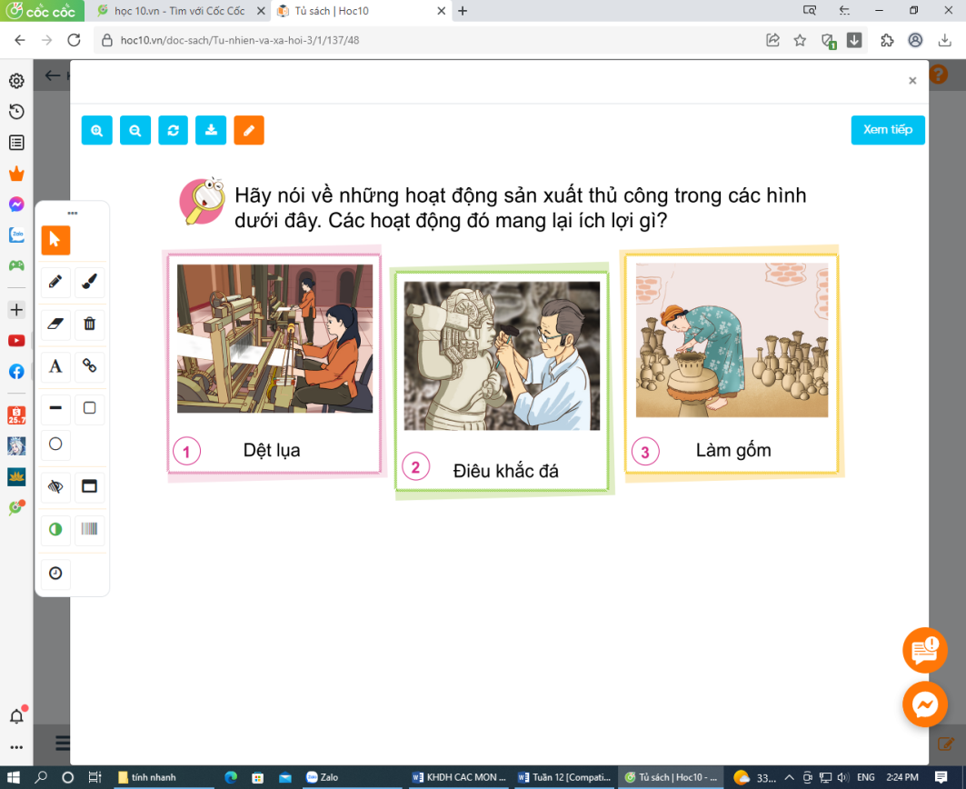  + Hãy nói về những hoạt động sản xuất thủ công trong các hình 1-3  + Các hoạt động đó mang lại lợi ích gì?  - Mời đại diện trình bày  - GV mời các nhóm khác nhận xét.  - GV nhận xét chung, tuyên dương  + Hình 1: Các cô đang chăm chỉ dệt lụa  + Hình 2: Nghệ nhân đang tỉ mỉ khắc hình người trên đá  + Hình 3: Người thợ đang khéo léo tạo ra các sản phẩm từ gốm. | - 1 Học sinh đọc yêu cầu bài.  - Học sinh chia nhóm 4, đọc yêu cầu bài và tiến hành thảo luận.  - Đại diện các nhóm trình bày:  - Đại diện các nhóm nhận xét.  - Lắng nghe rút kinh nghiệm.
 | - GV mời HS đọc yêu cầu đề bài.  + Hãy kể tên và ích lợi của một số hoạt động công nghiệp và thủ công mà em biết?  - GV mời học sinh thảo luận nhóm 2, cùng suy nghĩ tìm hiểu thêm tên và ích lợi một số hoạt động công nghiệp và thủ công.  - Mời đại diện trình bày.  - GV mời các nhóm khác nhận xét, bổ sung.  - GV nhận xét chung, tuyên dương  VD: khai thác thuỷ sản, sản xuất hàng điện tử, khai thác than (Quảng Ninh, Kinh Môn – Hải Dương), da giày,...  - Hàng thủ công: gốm Chu Đậu- Nam Sách – Hải Dương, làm trống Đọi Tam - Hà Nam, dệt thổ cẩm Mỹ Nghiệp Ninh Thuận, làm thuyền thúng Phú Yên... | - 1 HS đọc yêu cầu bài.  - Học sinh thảo luận nhóm 2, đọc yêu cầu bài và tiến hành thảo luận.  - Đại diện các nhóm trình bày  - Các nhóm nhận xét.  - Lắng nghe, rút kinh nghiệm.  (HSKT-THÀNH: Yêu cầu kể tên một tên hoạt động sản xuất công nghiệp)
15P | 2. Luyện tập:  Hoạt động 3. Trò chơi “Ai nhanh – Ai đúng?” (làm việc nhóm 6)
 | - GV mời HS đọc yêu cầu trò chơi.  - GV hướng dẫn HS cách chơi: Mỗi nhóm sẽ được nhận 9 thẻ hình (hình 1-9 trong trang 50 SGK), khi GV hô: “bắt đầu” các nhóm sẽ xếp thẻ thành 2 nhóm: “Sản phẩm công nghiệp và “sản phẩm thủ công”. Nhóm nào xếp xong thì hô “xong”  - GV gọi trưởng nhóm các nhóm lên nhận bộ thẻ hình.  - GV hô “bắt đầu” để các nhóm thi xếp các thẻ hình vào nhóm.  - GV và cả lớp cùng nhận xét và đánh giá xem nhóm nào xếp đúng.  - GV tuyên dương nhóm thắng cuộc  + Các sản phẩm thủ công là hình: 1, 5, 9.  + Các sản phẩm công nghiệp là hình: 2, 3, 4, 6, 7, 8. |  | - 1 Học sinh đọc yêu cầu bài  - Cả lớp lắng nghe cách chơi.  - Nhóm trưởng lên nhận bộ thẻ hình.  - Các nhóm tham gia thi xếp các thẻ hình vào nhóm.  - Các nhóm nêu kết kết quả đúng:  - HS lắng nghe
2P | 4. Hoạt động nối tiếp
 | - GV yêu cầu HS kể những đồ dùng trong gia đình được làm thủ công hay qua sản xuất công nghiệp.  - GV cho HS xem một số hình ảnh hoạt động sản xuất công nghiệp đang phát triển mạnh ở nước ta và một số làng nghề truyền thống của địa phương.  - GV dặn dò HS chuẩn bị tiết học sau: sưu tầm tranh ảnh, vật thật 1 số sản phẩm thủ công của địa phương | - HS nối tiếp kể  - HS nhận xét câu trả lời của bạn  - HS theo dõi  - HS lắng nghe
IV. ĐIỀU CHỈNH SAU BÀI DẠY:
..............................................................................................................................
..............................................................................................................................
..............................................................................................................................

